**实验二：图像变换**

**学号：20172131138 姓名：曾德明**

**一、实验目的：掌握图像FFT变换的过程和原理**

**二、实验要求：读入位图图像，对原图像进行二维FFT变换；计算振幅谱；频谱中心化；频谱归一化；FFT逆变换。实验后提交：原图像；图像无平移FFT频谱；图像中心平移FFT频谱；图像归一化频谱。**

**三、实验结果与分析：**

例题一：



**代码：**

I1=zeros(256);

for i=112:144

for j=64:192

I1(j,i)=100;

end

end

I2=zeros(256);

for i=112:144

for j=64:192

I2(j,i)=(-1).^(i+j)*I1(j,i);

end

end

%1,2

figure;

subplot(221);

imshow(I1);

title('原图像f1');

subplot(222);

imshow(abs(fft2(histeq(I1))));

title('原图像的幅度谱');

subplot(223);

imshow(I2);

title('中心化后图像f2');

subplot(224);

imshow(abs(fft2(histeq(I2))));

title('中心化后图像f2的幅度谱');

%3

I3=imrotate(I2,90,'bilinear');

figure;

subplot(131);

imshow(I2);

title('中心化后图像f2');

subplot(132);

imshow(abs(fft2(histeq(I2))));

title('中心化后图像f2的幅度谱');

subplot(133);

imshow(abs(fft2(histeq(I3))));

title('旋转后图像f3的幅度谱');

%4

I4=imrotate(I1,90,'bilinear');

I5=I4+I1;

figure;

subplot(221);

imshow(I1);

title('原图像f1');

subplot(222);

imshow(abs(fft2(histeq(I5))));

title('相加后图像f5幅度谱');

subplot(223);

imshow(abs(fft2(histeq(I1))));

title('原图像的幅度谱');

subplot(224);

imshow(abs(fft2(histeq(I4))));

title('旋转后图像f4的幅度谱');

%5

I6=I2+I3;

figure;

subplot(221);

imshow(abs(fft2(histeq(I6))));

title('相加后图像f6幅度谱');

subplot(222);

imshow(abs(fft2(histeq(I5))));

title('相加后图像f5的幅度谱');

subplot(223);

imshow(abs(fft2(histeq(I2))));

title('中心化后图像f2的幅度谱');

subplot(224);

imshow(abs(fft2(histeq(I3))));

title('旋转后图像f3幅度谱');

**结果：**

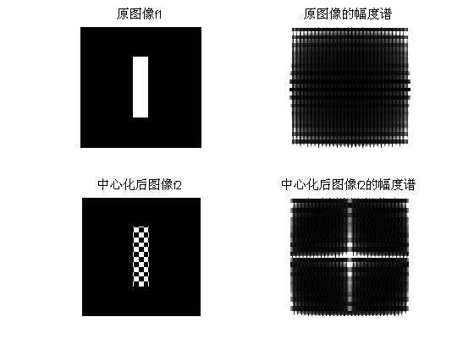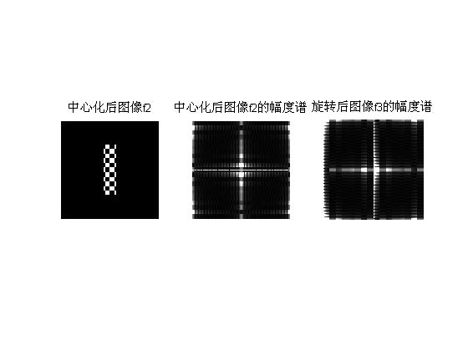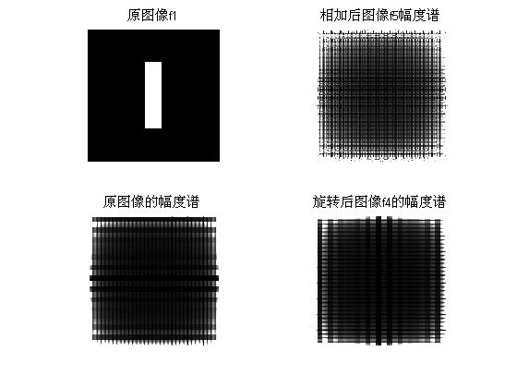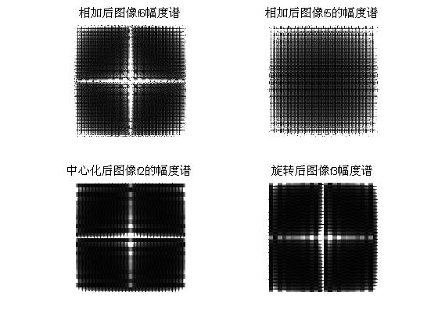

**例题2：**

**对图2做傅里叶变换，并显示傅里叶变换的结果（用log函数调整显示效果）。**

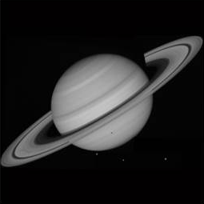

代码：

I=imread('1.jpg');

I=rgb2gray(I);

I=im2double(I);

F=fft2(I);

F=fftshift(F);

F=abs(F);

T=log(F+1);

figure;

imshow(T,[]);

结果：

